2. เขียนโปรแกรมดัง Code ต่อไปนี้ (ให้กําหนดชื่อคลาสเอง) พร้อมสังเกตและอธิบายผลลัพธ์ที่เกิดขึ้น System.out.print(10+010+0x10);

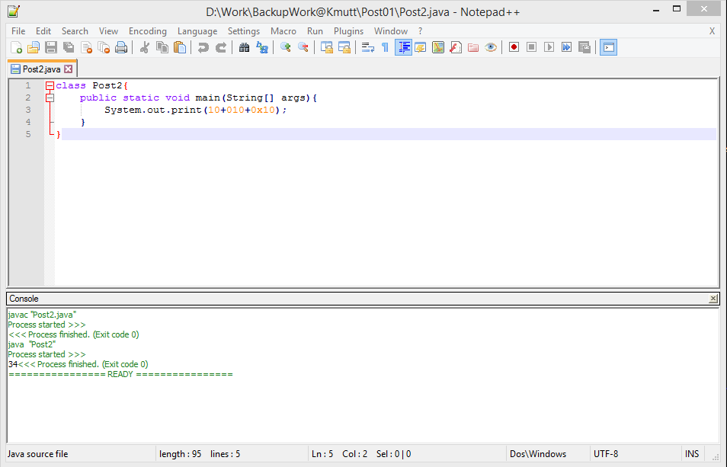

ตอบ การที่ 10+010+0x10 แล้วได้ 34 คือเป็นการ บวกของจำนวนเต็มคือ10เป็นเลขฐาน10 และ 010ที่มีค่าเท่ากับ8 เพราะว่า010 เป็นเลขฐาน8 ที่ค่าในฐาน 10 มีค่าเท่ากับ8 และ0x10 ที่มีค่าเท่ากับ16 เนื่องจากมีค่าในเลขฐาน10เท่ากับ16 ผลลัพท์เลยออกมาได้ 10++8+16 = 34

3. เขียนโปรแกรมเพื่อแสดงชื่อและนามสกลุตัวเองทางหน้าจอเป็นภาษาไทย (ให้กําหนดชื่อคลาสเอง)

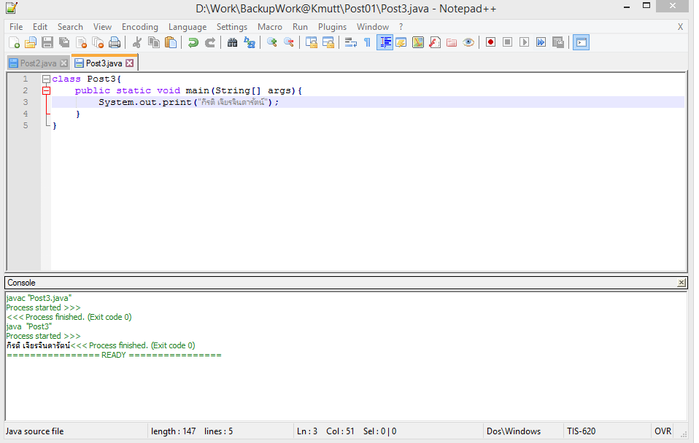

4. อธิบาย Literal ดังต่อไปนี้ว่าเป็น Type ของอะไร

1. 23L = ค่า long 64 bits

2. 21l = ค่า long 64 bits

3. 12 = ค่า int 32 bits

4. 2d = ค่า double 64 bits

5. 3F = ค่า float 32 bits

9. 3.0 = ค่า double 64 bits

10. 3.0f = ค่า float 32 bits

5. เขียนโปรแกรมทดสอบการกําหนดค่าให้กับตัวแปรต่าง ๆ ด้านล่าง

int x= 1; int y= 89; int z= 93; x = y; z = x;

มื่อสั่งพิมพ์โปรแกรมตัวแปร x, y และ z จะได้ผลลัพธ์อะไร เพราะอะไร

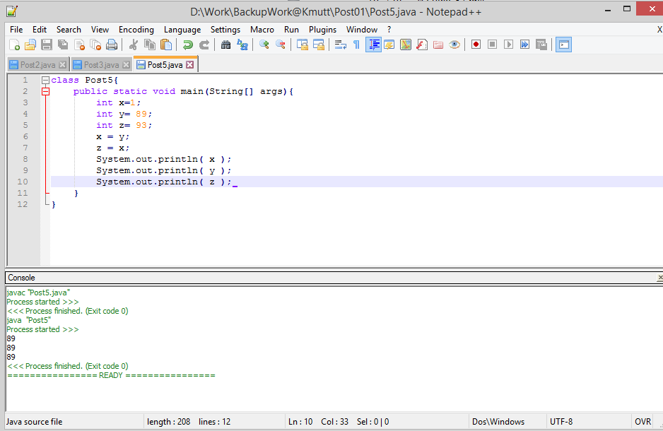

ตอบ ได้ 89 เพราะว่า ค่านิพจน์ถูกกำหนดว่า x = y และ z = x คือ 1 = 89 และ 93 = 1 จะได้ว่า

93 = 1 = 89 ผลลัพท์สุดท้าย คือ 89 ทั้ง3ตัวแปรจึงเป็น 89

6. คํานวณนิพจน์จากค่าตัวแปรในข้อ 5. ดังนี้

1. x + y 2. x – y 3. x \* z 4. x / y 5. x%y

ทําการพิมพ์ค่าผลลัพธ์ที่ได้จากแต่ละนิพจน์ จากนั้นสังเกตและอธิบายผลลัพธ์ที่เกิดขึ้น จากนั้น อธิบายความ แตกต่างระหว่าง % กับ / ว่าต่างกันอย่างไร

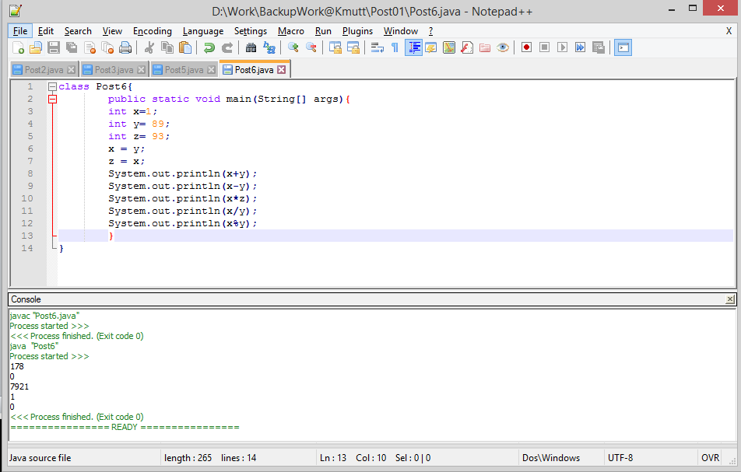

ตอบ x+y=178 เพราะ 89+89 = 1789

x-y = 0 เพราะ 89-89 = 0

x\*z=7921 เพราะ 89\*89=7921

x/y=1 เพราะ 89/89 = 1

x%y=0 เพราะ 89/89 = 1 แล้วไม่มีเศษ

x%y คือการหาเศษที่ได้จาก x/y เช่น 89/89 = 1 เศษ คือ 0 ดังนั้น x%y = 0